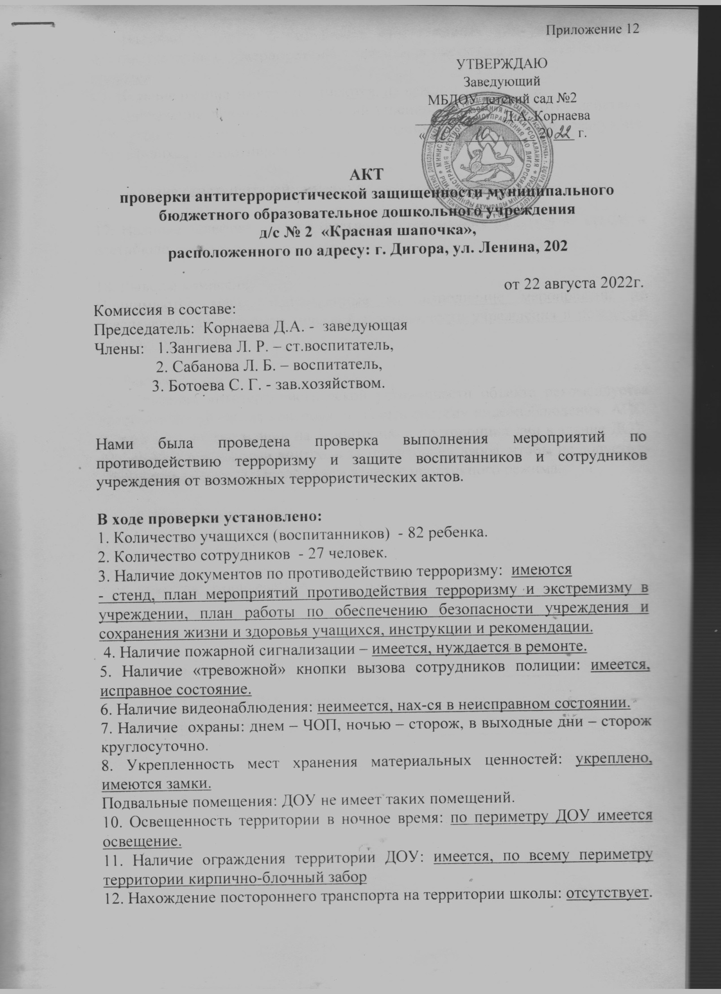

13. Наличие приказов о назначении ответственных лиц за выполнение противопожарных мероприятий, антитеррористической безопасности: имеются.
14. Наличие планов эвакуации: имеются, на каждом этаже.
15. Проведение практических занятий (тренировок) по отработке действий при угрозе террористического акта учебные тренировочные эвакуации обучающихся и работников: проводятся.

16. Наличие огнетушителей: имеются.

17. Наличие телефонов служб быстрого реагирования имеются на стенде в вестибюле.

18. Выводы комиссии:
Принимаются меры, направленные на выполнение мероприятий по обеспечению антитеррористической защищенности учреждения и пожарной безопасности ДОУ.

20. Рекомендации
Для усиления антитеррористической устойчивости объекта рекомендуется продолжение усиления контроля, наладить систему видеонаблюдения, АПС. Ограничить доступ машин на территорию и посторонних лиц в здание ДОУ. Обеспечить постоянный контроль за территорией двора, чтобы не допустить нештатных ситуаций. Продолжаем ведение пропускного режима.

Председатель: Корнаева Д.А. - заведующая ____________________

Члены: 1.Зангиева Л. Р. – ст.воспитатель, __________________
2. Сабанова Л. Б. – воспитатель, ___________________
3. Ботоева С. Г. - зав.хозяйством ___________________

